**Y TẾ HỌC ĐƯỜNG LÀ GÌ? NHIỆM VỤ VÀ CÔNG VIỆC CỦA Y TẾ HỌC ĐƯỜNG**

 Cập nhật: 25/04/2022 08:49 |  Người đăng: Nguyễn Hằng

**Y tế học đường là khái niệm không còn quá xa lạ trong môi trường học và xã hội hiện nay. Nhưng không phải ai cũng hiểu hết Y tế học đường là gì, chúng ta hãy cùng tìm hiểu thông tin liên quan về ngành này trong chuyên mục dưới đây nhé.**

**1. Khái niệm về Y tế học đường là gì?**

**Y tế học đường** hay còn gọi là y tế trường học thuộc chuyên ngành y tế dự phòng bao gồm hệ thống các phương pháp, biện pháp can thiệp nhằm bảo vệ và nâng cao sức khỏe học sinh. Đồng thời còn biến các kiến thức khoa học thành những kỹ năng thực hành trong mọi hoạt động đời sống đối với lứa tuổi học đường.

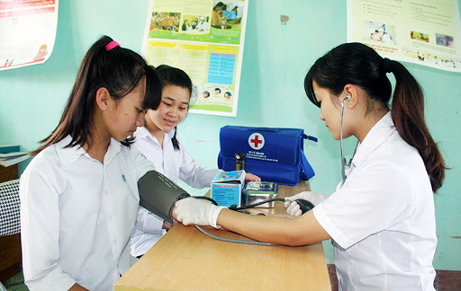*Y tế học đường là gì?*

Lĩnh vực Y tế học đường thuộc chuyên ngành Y học dự phòng nhằm để nghiên cứu điều kiện sống, học tập và sinh hoạt tác động lên cơ thể học sinh. Dựa vào cơ sở đó để xây dựng và triển khai những biện pháp can thiệp phù hợp đạt được mục tiêu bảo vệ và nâng cao sức khoẻ. Qua đó để đảm bảo những điều kiện thuận lợi để các em học sinh được phát triển một cách toàn diện.

Theo đó, y tế học đường bao gồm các lĩnh vực sau: Vệ sinh trường học, Quản lý và chăm sóc sức khỏe trong trường học, Giáo dục sức khỏe trong trường học…

**2. Tầm quan trọng của Y tế học đường như thế nào?**

– Nghiên cứu cho thấy, tỷ lệ học sinh chiếm trên 1/4 dân số cả nước, đây chính là mầm non tương lai của đất nước. Đảm bảo sức khỏe cho học sinh cũng như quyết định đến khuynh hướng sức khỏe của dân tộc ta trong tương lai

– Thế hệ học sinh hiện nay thuộc lứa tuổi trẻ đang lớn nhanh và phát triển về mọi mặt. Do vậy để thế hệ tương lai khỏe mạnh thì phải chú ý ngay từ bây giờ. Một số nghiên cứu cho thấy, những bệnh ở tuổi trưởng thành đều bắt nguồn từ tuổi đến trường như: suy dinh dưỡng, cận thị, bệnh tiêu hóa, tim mạch, cong vẹo cột sống, bướu cổ, lao, bệnh truyền nhiễm qua đường tình dục.

– Môi trường trường học thường tập trung rất nhiều trẻ em, đây sẽ là điều kiện để lan nhanh các bệnh truyền nhiễm trong nhà trường, từ nhà trường tới gia đình hay ra ngoài toàn xã hội. Trong đó phải kể đến các bệnh truyền nhiễm gây dịch như ho gà, cúm, sởi, giun sán, quai bị, bạch hầu, sốt xuất huyết, đau mắt đỏ…

– Học sinh là cầu nối của 3 môi trường (nhà trường – gia đình – xã hội), nếu những mầm non này được chăm sóc và giáo dục tốt về mặt sức khỏe sẽ tác động đến cả 3 môi trường trên.

– Trường học là môi trường giáo dục toàn diện dành cho thế hệ trẻ. Bởi vậy nếu  công tác chăm sóc sức khỏe được thực hiện tốt thì những nội dung giáo dục khác như Đức – Trí – Thể – Mỹ – Nghề nghiệp cũng sẽ được thực thi.

Với tầm quan trọng của mầm non trẻ em là tương lai đất nước thì càng khẳng định được tầm quan trọng của Y tế học đường đối với sự nghiệp chăm sóc sức khoẻ của thế hệ trẻ hiện nay. Đồng thời cho thấy quan trọng tương đương với nội dung khác của nhà trường, qua đó nhằm thực hiện tốt khẩu hiệu: “Trẻ em hôm nay – Thế giới ngày mai”, “Tất cả vì tương lai con em chúng ta”, “Tất cả vì học sinh thân yêu”.

**3. Nhiệm vụ của Y tế trường học**

**Nhiệm vụ của Y tế học đường** hiện nay khá quan trọng trong việc chăm sóc sức khỏe trẻ em. Dưới đây là 4 đầu công việc quan trọng cần thực hiện:

**3.1. Thực hiện công tác vệ sinh môi trường trường học:**

– Vệ sinh môi trường trường học gồm các công việc vệ sinh quy hoạch, phòng thí nghiệm, xây dựng trường, vệ sinh phòng học, vệ sinh môi trường: các công trình vệ sinh, cung cấp nước và xử lý nước thải, rác thải.

– Vệ sinh đối với lao động và sinh hoạt tại nhà trường (theo lịch thời khoá biểu trong ngày, trong tuần, thời gian và gánh nặng thực hành lao động tại môi trường nhà trường)

– Vệ sinh trang thiết bị và dụng cụ học tập bao gồm bàn ghế, vệ sinh học cụ, bảng và đồ dùng học tập).

– Dinh dưỡng và Vệ sinh an toàn thực phẩm bao gồm chế độ dinh dưỡng và vệ sinh nhà ăn trong nhà trường.

**3.2. Quản lý và chăm sóc sức khỏe trong trường học**

– Thực hiện khám và điều trị một số bệnh thông thường như: cảm cúm, đau đầu, đau bụng, tiêu chảy hay nhiễm trùng ngoài da…

– Tiến hành sơ cấp cứu ban đầu: Xử lý ngay tại chỗ một số vấn đề về tai nạn, các biến chứng do tai nạn gây ra bao gồm: chảy máu, bong gân, gẫy xương, sai khớp, ngừng tim, điện giật, ngừng thở, động kinh, súc vật cắn, đuối nước, bỏng, ngộ độc, dị vật rơi vào mắt, dị ứng…

– Khám sức khỏe theo định kỳ và phân loại sức khỏe học sinh.

– Quản lý hồ sơ sức khỏe học sinh

**3.3. Triển khai chương trình phòng chống bệnh tật và tai nạn trong trường học:**

– Phòng chống những bệnh truyền nhiễm

+ Những bệnh truyền qua đường hô hấp  bao gồm bệnh bạch hầu, lao, cúm, ho gà, thủy đậu, sởi, sốt ban, viêm màng não, đau mắt đỏ, quai bị, SARS, H5N1).

+ Một số bệnh truyền qua đường tiêu hoá bao gồm thương hàn, tả, lỵ, bại liệt, tiêu chảy cấp, viêm gan siêu virus A, giun sán).

+ Các bệnh truyền qua đường máu như viêm gan B, sốt Dangue, viêm não Nhật Bản và sốt xuất huyết dangue, sốt vàng; dịch hạch, sốt rét, giun chỉ).

+ Bệnh truyền qua da và niêm mạc bao gồm lậu cầu, uốn ván, than, giang mai, leptospira, mắt hột, dại, HIV/AIDS.

– Phòng chống một số bệnh tật học đường như cận thị hay cong vẹo cột sống.

– Phòng chống tai nạn, thương tích.

– Các chương trình chăm sóc sức khỏe trong trường học như phòng chống sốt rét’ chăm sóc răng miệng, phòng chống lao, phòng chống mắt hột….

**3.4. Giáo dục sức khoẻ:**

– Giáo dục vệ sinh cá nhân cho các học sinh.

– Nâng cao hiểu biết và có kỹ năng phòng chống bệnh tật.

– Giáo dục về giới tính.

**4. Nhiệm vụ của cán bộ y tế tại các trường học**

– Xây dựng kế hoạch về các hoạt động y tế với năm học, trình lãnh đạo phê duyệt đồng thời tổ chức thực hiện

– Sơ cứu đồng thời xử lý ban đầu những bệnh thông thường, quản lý y dụng cụ và tủ thuốc.

– Tổ chức thực hiện khám sức khỏe định kỳ và thực hiện quản lý hồ sơ sức khỏe của học sinh và giáo viên

– Tổ chức những chương trình y tế để đưa vào trường học

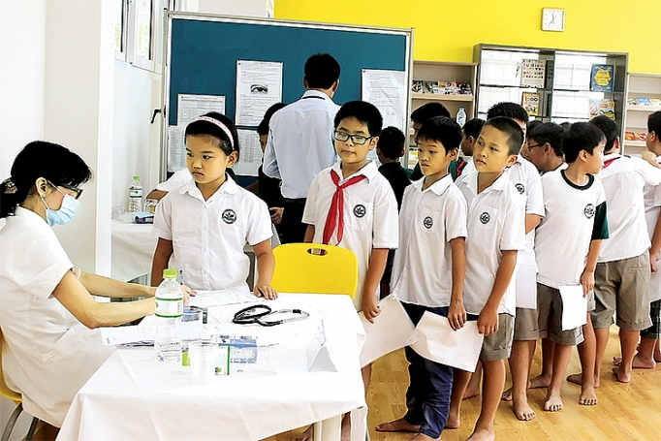*Y tế học đường thực sự quan trọng hiện nay*

– Tham mưu cho lãnh đạo nhà trường:

+ Chỉ đạo các yêu cầu về vệ sinh học đường, vệ sinh khu nội trú, bán trú, môi trường trong nhà trường, vệ sinh an toàn thực phẩm theo các quy định đã ban hành của Bộ Y tế, Bộ Giáo dục và Đào tạo và tuân thủ nội quy của nhà trường

+ Thực hiện công tác tuyên truyền về giáo dục sức khỏe, phòng dịch và phòng bệnh theo lịch hoạt động của Nhà trường và theo theo yêu cầu của y tế địa phương

– Tham gia vào các lớp đào tạo bồi dưỡng y tế trường học được tổ chức bởi ngành Y tế cùng với những yêu cầu do y tế học đường cấp quận, huyện đề ra

– Sơ kết, tổng kết về công tác y tế trường học, báo cáo thống kê y tế học đường theo quy định

Như vậy các bạn đã nắm được **công việc của y tế học đường** cụ thể, đây là ngành nghề rất cần thiết hiện nay. Các bạn có thể lựa chọn để mở rộng cơ hội việc làm trong tương lai nhé.

**5. Mức lương Y tế học đường hiện nay như thế nào?**

Theo Ban tư vấn tuyển sinh [**Cao đẳng Dược Hồ Chí Minh**](https://caodangyduochochiminh.vn/), Ngành Y tế học đường là một chuyên ngành nhỏ của ngành Y Dược. Đây là ngành học được đánh giá có mức lương ổn định và hấp dẫn. Tuy nhiên cũng như các ngành khác thì mức lương Y tế học đường phụ thuộc chủ yếu vào năng lực của các bạn cùng với trình độ chuyên môn. Thống kê cho thấy, các cử nhân mới tốt nghiệp sẽ được hưởng mức lương từ 5 - 7 triệu đồng. Trong khi đó thì những người có kinh nghiệm làm việc lâu năm ngành Y tế học đường này thì sẽ được hưởng mức lương hấp dẫn từ 7 - 10 triệu hoặc có thể cao hơn tùy vào môi trường làm việc.

Điều đó cho thấy ngành Y tế học đường mang đến đầu công việc vô cùng thú vị, ý nghĩa, được đánh giá khá phù hợp với những bạn trẻ yêu thích công việc chăm sóc sức khỏe cho những mầm non tương lai của đất nước.

Không chỉ vậy, những người thực hiện nhiệm vụ y tế học đường còn được hưởng mức phụ cấp cực kỳ hấp dẫn, tùy vào từng cơ sở